様式第１号(第３条関係)
年 月 日

土佐清水市長 様

住 所

氏 名

連絡先(TEL)

建築物新築届
住居番号異動申出書

土佐清水市住居表示に関する条例第３条第１項(第２項)の規定により，次のとおり届け出(申出)します。
記
届出人区分 |  | □所有者 □管理者 □占有者
建築物の種類 |  | □住 家 □事務所 □事業所 □その他( )
建築物の名称及び
世帯主、法人名
建築物の所在地 |  | 土佐清水市 番地( 番 号)
建築物の完成  又は解体年月日 |  | □完 成  □解 体 |  | 年 月 日
理 由 | 付 定 | □新 築 □改 築 □転 居 ・ 転 入
 | 変 更 | □出入口の変更 □通路の変更 □移転 □改築
 | 廃 止 | □解体 □焼失 □転出 □死亡 □その他( )
位置図  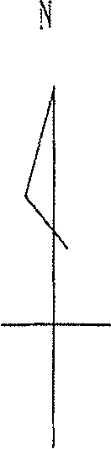 |  |  | 平面図
※位置図・平面図については、添付図面でもかまいません。

□付 定 □変 更 □廃 止

土佐清水市
番 号

